Aantal rugklachten blijft stijgen door thuiswerken
Herpen 2 maart 2021 - Uit een grootschalig onderzoek van de TU Delft en de TU Eindhoven, blijkt dat bijna een derde van de Nederlandse thuiswerkers (28%) gezondheidsklachten ervaart. Gezondheidszorgtechnoloog Paul Akkermans en Tom Franken van de startup Balergo geloven dat de meeste gezondheidsklachten voorkomen kunnen worden als men in Nederland de transitie maakt van passief, naar actief zitten.

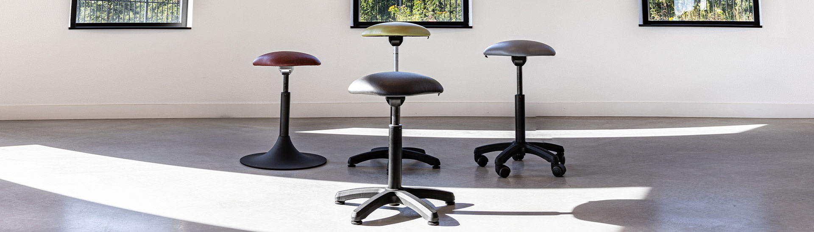

Langer verkeerd zitten door thuiswerken
De voorlopige uitkomst uit het onderzoek is gebaseerd op gegevens die sinds april zijn verzameld en is gepubliceerd in het kader van de week van de werkstress, afgelopen november. Sinds de uitbraak van het Coronavirus zijn steeds meer mensen thuis gaan werken, op werkplekken die niet voldoende zijn ingericht om lange dagen zittend door te brengen. Veel mensen zitten aan de “keukentafel”, op een stoel die op dat moment voorhanden is. Daarnaast werken ze vaak op een laptop, zonder verhoger en los toetsenbord en muis, waardoor ze vrijwel dagelijks en gedurende lange tijd, in een verkeerde houding zitten te werken.

De groep die thuiswerkt blijkt gemiddeld meer zittend gedrag te vertonen dan op kantoor. We worden minder afgeleid, al het werk wordt verricht vanaf één plek en omdat we ons thuis minder verplaatsen, brengen we veel meer tijd zittend door. Stilzittend...

Negatief effect op onze gezondheid
Dit sedentaire gedrag heeft een aanzienlijk negatief effect op onze gezondheid, zo blijkt uit een onderzoek van de universiteit van Leicester. Uit het onderzoek, onder bijna 800.000 mensen, bleken de mensen die dagelijks het langst zaten, 2 keer zoveel kans op diabetes te hebben en bijna 2,5 keer zoveel risico op hart- en vaatziekten. Het positieve effect van bewegen wordt zelfs teniet gedaan door het negatieve effect van niet bewegen.

Van passief zitten, naar actief zitten
Doordat steeds meer traditionele beroepen worden uitgevoerd door machines, zal de trend in zittend werk zich de komende jaren voort gaan zetten. In de toekomst gaan dus meer mensen langer zitten. Een slechte ontwikkeling vinden we bij Balergo, daar we in Nederland al gemiddeld 8,7 uur per dag zitten en daarmee ook direct Europees kampioen zijn.

“De beste zithouding, is de volgende houding”

Om een leven lang gezond en vitaal te kunnen werken, zullen we ons zitgedrag moeten veranderen, daar is geen twijfel over mogelijk. Wij van Balergo willen hier een positieve bijdrage aan leveren.
Balergo is een ergonomische balanskruk, met als doel om een betaalbare actieve zitoplossing te bieden aan mensen met een zittend beroep. We zagen in de huidige markt dat actieve zitoplossingen nog te afwijkend waren (bijvoorbeeld een bureaufiets), of een te dure oplossing als alternatief voor de bureaustoel. Het gevolg is dat er nog steeds te weinig mensen bewust omgaan met hun eigen zitgedrag, wat op de lange termijn een negatief effect heeft op de gezondheid.
Om een leven lang gezond en vitaal te kunnen zitten, en vooral ook minder (stil)zitten, moet er echt iets gaan veranderen. In Nederland moet er een mentaliteit gaan komen gebaseerd op voorkomen, in plaats van op genezen. Dat kan alleen als we ook gezonder gaan leven. We ontkomen niet aan zittend werk, maar als we dan zitten, laten we dan in ieder geval gezond zitten en zoveel mogelijk afwisselen.

Over: Balergo
Balergo is tijdens de eerste Corona-lockdown in 2020 opgericht door Paul Akkermans en Tom Franken. We willen het bewustzijn op het gebied van zitten vergroten, zodat iedereen een leven lang gezond en vitaal kan werken. Onze ergonomische balanskruk is één van de middelen die we hiervoor in willen gaan zetten. <br />
<br />
Inmiddels werken verschillende caissières bij de Jumbo al op de Balergo en mogen we ook HAK en Rabobank tot onze klantenkring rekenenen. In januari 2021 zijn we door Rabobank uitgeroepen tot Starter van het Kwartaal in de regio Oss-Bernheze. Dit jaar gaan we vooral inzetten op bewustwording, waarbij we webinars willen geven over gezond zitten en (indien de maatregelen het toelaten) workshops bij bedrijven en scholen. Samen met een erkend fysiotherapeut hebben we al enkele oefen video&#039;s ontwikkeld die kunnen worden uitgevoerd op onze ergonomische balanskruk.

Newsroom
Bekijk het volledige persbericht inclusief meer foto's en video's in onze Newsroom.
Bekijk het volledige persbericht
Bekijk alle voorgaande persberichten

Contact informatie
Naam: Paul Akkermans
Functie: Eigenaar
E-mail: paul@balergo.eu
Telefoon: 0647989243

